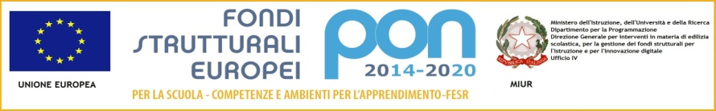
ISTITUTO COMPRENSIVO CERVASCA
Piazza Bernardi – 12010 Cervasca - Provincia di Cuneo
Tel. 017185117 - www.iccervasca.edu.it
E-mail:cnic840009@istruzione.it

A tutte le famiglie degli alunni
della scuola primaria
I.C. Cervasca

Oggetto: ulteriori indicazioni per la didattica a distanza

Cari genitori,
in questo difficile momento in cui le nostre vite e le nostre abitudini sono state stravolte, io e gli insegnanti desideriamo condividere con voi le nostre riflessioni su questo primo periodo di sperimentazione.
Siamo consapevoli che qualsiasi forma di didattica a distanza non possa sostituire la lezione in presenza dove assumono un ruolo fondamentale la mediazione dell'insegnante sui contenuti da apprendere, la gradualità del processo di apprendimento, la relazione postiva che si instaura tra alunno e docente e tra gli alunni all'interno della classe. Tutti aspetti che in questo momento vengono a mancare e di cui stiamo capendo l'importanza.
Noi insegnanti abbiamo dovuto ripensare il nostro modo di far scuola, scoprendo le potenzialità che la tecnologia offre, consapevoli che con i bambini più piccoli sia più difficile perchè la fruizione dei contenuti trasmessi, attraverso qualsiasi canale, richiede la presenza di un adulto accanto. Sappiamo inoltre che alcune famiglie con più figli e svolgimento di lavoro da casa, sperimentano quotidinamente difficoltà con i dispositivi o con la connessione internet.
Nonostante queste difficoltà, desideriamo continuare a farvi sentire la presenza della scuola nel tentativo di garantire ai vostri figli il diritto allo studio.
I nostri materiali e contenuti continueranno ad essere inviati ai vostri rappresentanti di classe tramite WhatsApp, cercando di privilegiare, laddove possibile, la registrazione di brevi audio o video lezioni al fine di mantenere il contatto con i vostri figli che potranno così ascoltare la voce e vedere il volto delle loro insegnanti. Questi materiali verranno inviati solitamente il lunedì.
Le attività svolte durante questo periodo verranno riprese e verificate dagli insegnanti al rientro a scuola; nell'attesa di poterlo fare, le insegnanti invieranno al termine di ogni settimana le schede svolte e le soluzioni dei compiti assegnati per permettere l'autocorrezione da parte dei bambini. Per i compiti più complessi che richiedono un'elaborazione personale e che contemplano diverse possibilità di svolgimento (es: testi scritti, ricerche, approfondimenti su determinati argomenti, elaborazione di mappe concettuali...), avete la possibilità di inviarli via email alle insegnanti che provvederanno a correggerle e a farvi avere la loro restituzione.

Nella speranza che questo difficile periodo possa concludersi presto, vi auguriamo di poter vivere bene questo tempo in famiglia con i vostri bambini.

Cari saluti,

La Dirigente Scolastica
e
il team degli insegnanti di classe

